Sportfischerverein UBS

Jubiläum 30(!) Jahre Karpfenfischen Elsass
06. / 07. September 2019

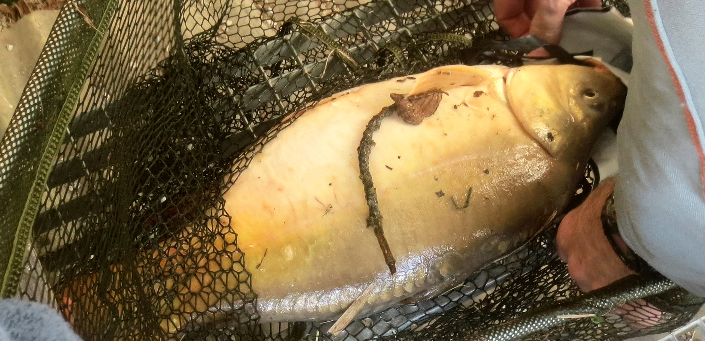

Liebe Fischerin, lieber Fischer
Ein Jubiläum im Jubiläum… wie geht das? Ein Zufall?! Bestimmt, auf jeden Fall ein weiterer Grund, mit Jubilieren nochmals so richtig einen drauf zu geben! Das stolze Jubiläum „30 (!) Jahre Karpfenfischen Elsass“ soll entsprechend festlich zelebriert werden!
Die Vorbereitungen sind bereits angelaufen und wir freuen uns sehr, nochmals beim „Fischerverein Basel 1935“ an deren Weiher in Bettendorf das Gastrecht geniessen zu dürfen. Voll jubiläumswürdig also, an diesem traumhaften Weiher sollte Jede/Jeder bekanntlich sagenhaftes Anglerglück haben!
Fact: In den Vereinsfischen der Vorjahre wurden im Durchschnitt pro Tag/Fischer 8 tolle Karpfen gefangen. Und gleich noch eine Vorwarnung: die Schwersten sind 7 Kilo (+), daher sollte Schnur und Ausrüstung unbedingt für dieses Gewicht gewählt werden.
Hier noch die wichtigen Informationen zum Anlass:
Datum: Freitag/Samstag, 06. / 07. September 2019
Anreise: Erfolgt individuell. Für Mitfahrgelegenheiten bitte an mich wenden. Mobile: 078 766 64 63 E-Mail: erwin.freiburghaus@teleport.ch
Treffpunkt: Auberge Sundgovienne, 1, Route de Belfort,
F-68130 Carspach (Altkirch)
www.auberge-sundgovienne.fr
Apéro: 06. September, 19h00, Nachtessen ca. 19h30

Leistungen des Vereins: Apéro am Abend, Patent

Kosten Fischen pro Teilnehmer: Mitglieder UBS: Keine
Mitgl. Nicht-UBS: SFr. 25.--
Gäste: SFr. 50.--

Verpflegung und Unterkunft: Znüni/Mittagessen am Weiher kostet jeden Teilnehmer Fr. 35.— (muss am Weiher bezahlt werden). Getränke sowie Uebernachtung/HP müssen im Hotel bezahlt werden. Kosten für Uebernachtung inkl. Halbpension: ca. Euro 110.— p.P. (Basis DZ).

Einzelzimmer: Vorhanden, es gilt „first come first served“
Anmeldung: Bis 16. August 2019 mit dem Anmeldetalon oder alternativ per E-Mail an erwin.freiburghaus@teleport.ch

Gewinner Regel

Beim Karpfenfischen wird derjenige zum Gewinner gekürt, welcher den schwersten lebend gewogenen Karpfen auf die Waage bringt!
Alle Teilnehmer haben die gleichen Chancen.
Gäste sind also beim Karpfenfischen (und nur dort) gleichberechtigt und können somit durchaus die begehrte CARP FISHING TROPHY gewinnen.

Freut euch auf solche Prachts-Graskarpfen (…auch über 7 Kilo)!

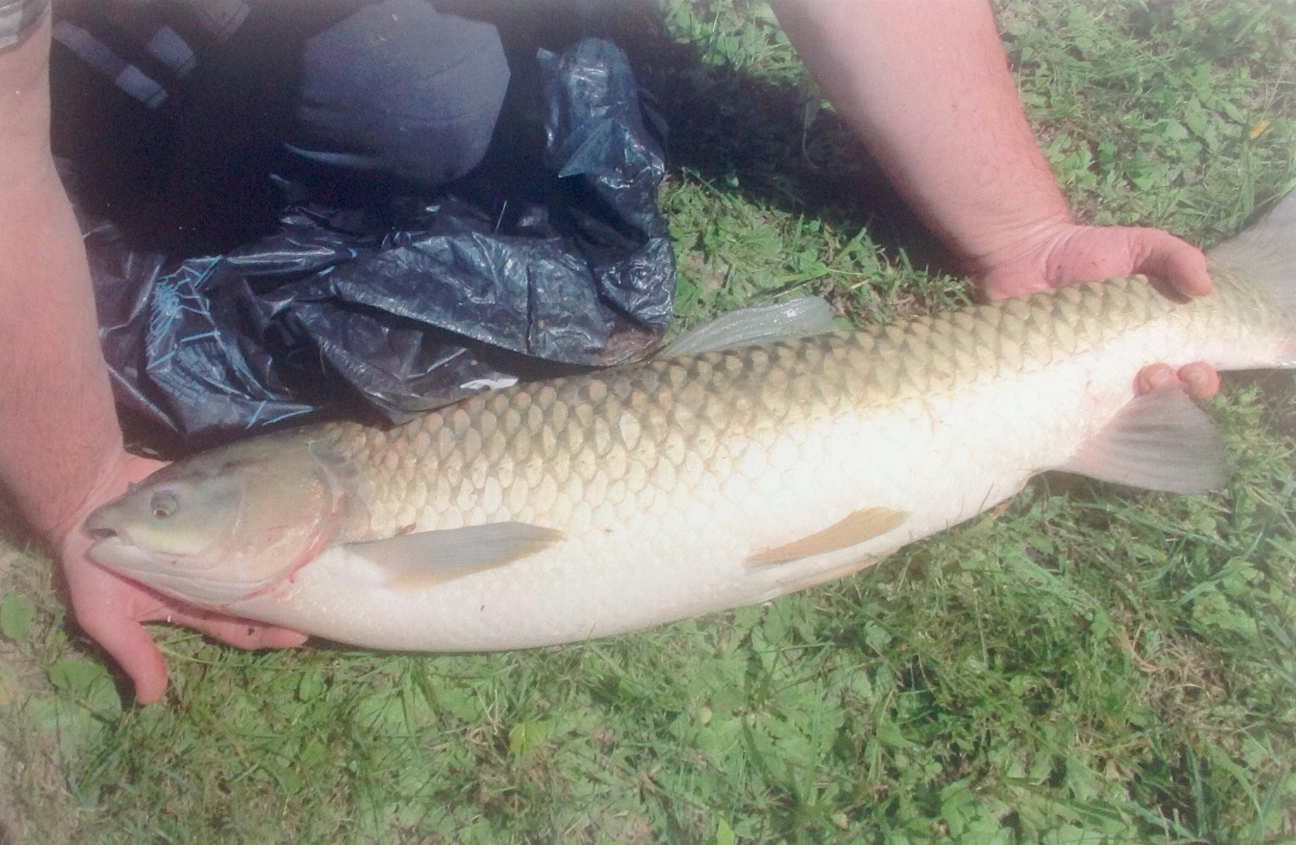

Auszug aus dem Weiherreglement:

Es wird mit einer Rute, mit Zapfen/Pose und Haken ohne Widerhaken gefischt.
Anfüttern, sowie Schwimmbrot und Futterkörbli sind nicht erlaubt.
Bevorzugtes Futter: Teigwaren, Schupfnudeln, Brot, selber hergestellter Teig und
Mozzarella.

Nicht nur die Köderwahl bleibt ein Geheimnis.

Der Vorstand, die Organisatoren und die Gastgeber freuen sich gewaltig,
unser Jubiläums-Karpfenfischen in einen feierlichen und genüsslichen Event
zu stellen. Selbstverständlich dürfen dies auch die Karpfen wissen, oder
bekommen es dann spätestens am Weiher auch noch mit…

Mehr verraten wir nicht, wer’s verpasst ist selbst schuld

Anmeldung Jubiläums-Karpfenfischen Elsass 2019

Teilnehmer/In:

Name: _______________________ Vorname: ____________________

Name: _______________________ Vorname: ____________________

Strasse: _________________________ PLZ/Ort: ____________________

E-Mail: _________________________

Natel: _________________________

------------------------------------------------------------------------------------------------

Talon bis spätestens 16. August 2019 an:

Erwin Freiburghaus
Birkenweg 4
4310 Rheinfelden

erwin.freiburghaus@teleport.ch

Für Rückfragen in Notfällen erreicht man mich unter Mobile
078 766 64 63

